TÉCNICA DAS TORRES DE HANOI PARA ESCREVER CÓDIGOS

POR : LUCAS ALVES GONÇALVES

Eu sempre apresentei uma certa dificuldade em começar a escrever meus códigos, sempre precisando de um exemplo pronto ou até mesmo parte do código feita para a modificação do próprio, e sempre usei IA para programar por mais que a IA seja a ferramenta perfeita para nós desenvolvedores, eu tenho a opinião de que o desenvolvedor deve saber 100% na pratica o que ele esta criando, e saber desenvolver isso sozinho sem qualquer ajuda é obrigação honrada de todo programador seja júnior ou sênior, antigamente se desenvolvia na marra e por que hoje todos se acomodaram ? eu acredito que a IA nos acomodou e continua acomodando demais, “mais o que importa é o resultado” é o que especialista dizem, mais eu pergunto cadê a satisfação de criar algo com as próprias mãos ? pelo menos eu não me sinto tão satisfeito a criar um projeto feito 90% por chat GPT mesmo que eu saiba ele de cor e salteado, eu me sinto mais feliz ao escrever um programa simples e sem interface.

Por isso que quando eu vi os exercícios das torres de Hanói no livro “ALGORITIMOS E LOGICA DE PROGAMAÇÃO”

Que foi dado de presente pra min pela instituição anhanguera, eu reinventei uma técnica algorítmica para eu sempre saber o que escrever no código, ou já saber o que estudar para entender melhor minhas criações antes mesmo do seu desenvolvimento.

A TÉCNICA RESPONDE AS SEGUINTES PERGUNTAS:

1. O QUE O CODGO PRECISA FAZER ? .
2. QUAIS FERRAEMNTAS ELE PRECISA ? .

1. COMO ELE VAI FAZER ? .
2. O QUE EXATAMENTE SÉRA ENTREGUE ?.

1. O QUE EU PRECISO ESTUDAR PARA DESENVOLVER ?.

A técnica consiste em você ter o raciocínio em construir de 1 até 4 torres para você separar partes do código deis do solicitado ao que será entregue e claro o mais importante o código em si e a ordem das coisas que estarão nele, observe a imagem abaixo:

TORRE 1 (teórica)

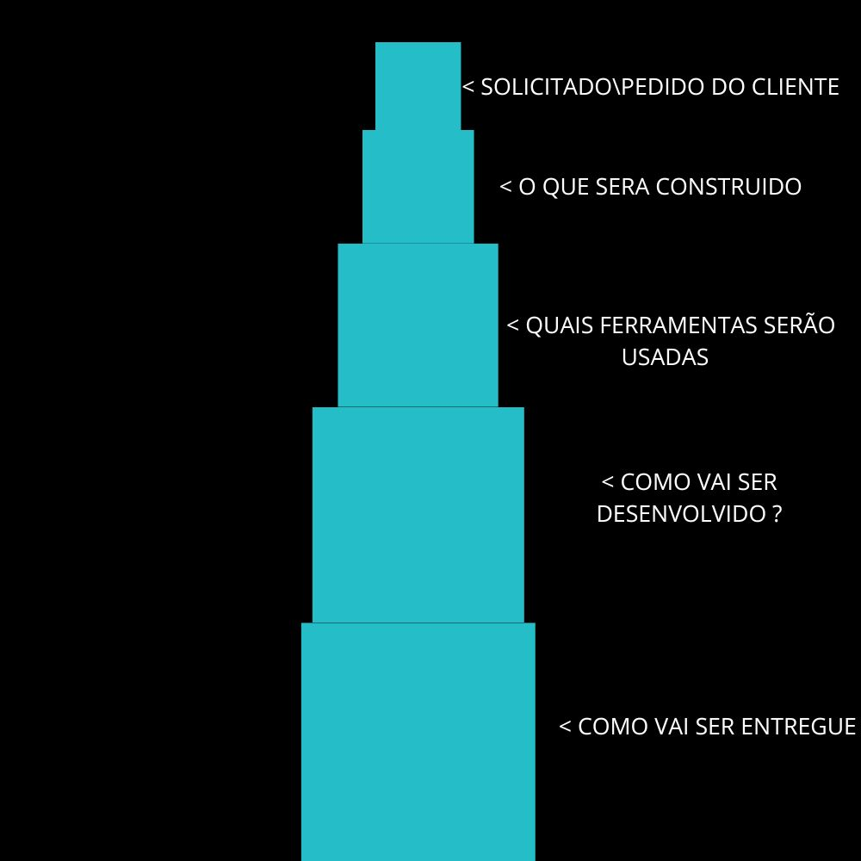

Essa torre é criada quando a solicitação ou pedido chega aos ouvidos do desenvolvedor, e sem muita enrolação sempre ao ponto, essas são as perguntas que o desenvolvedor deve fazer ao receber o pedido do cliente e a torre é usada para organizar o fluxo e a ordem das perguntas começando do topo com o menos “Trabalhoso” descendo ao mais trabalhoso\ meio e final do projeto.

TORRE 2 (organização e desenvolvimento do código\ ordem de comandos)

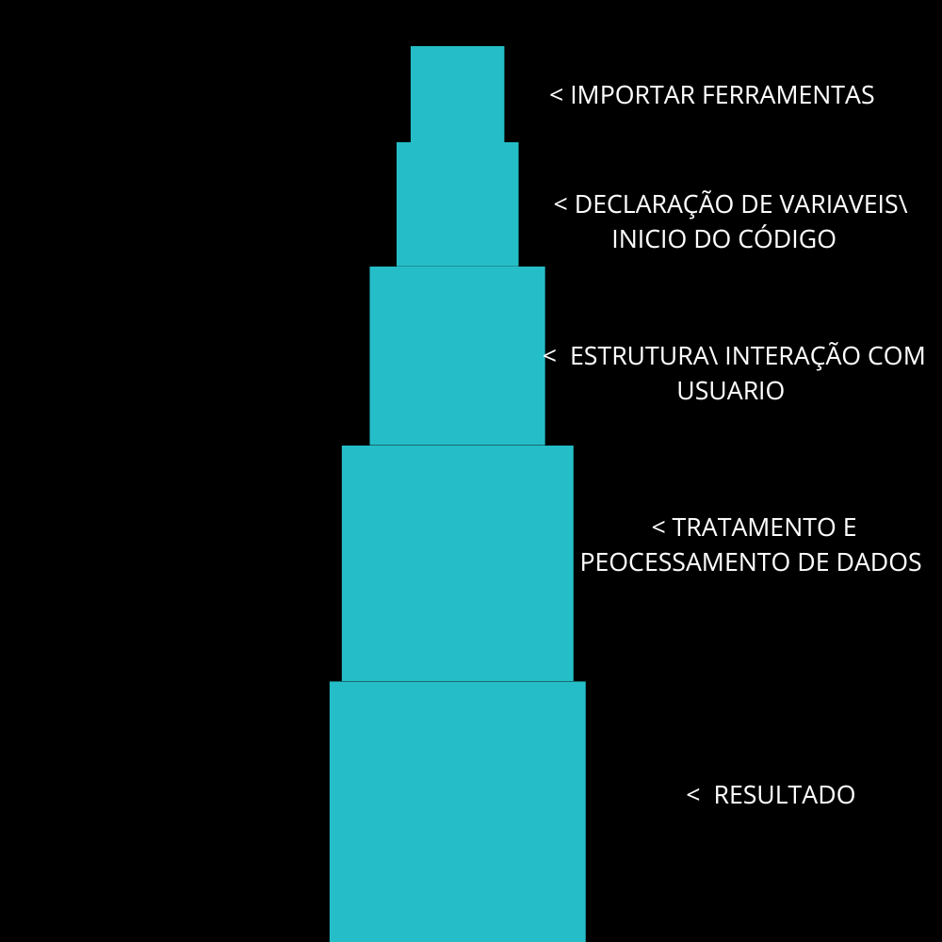

Aqui, podemos fazer uma analise estratégica da ordem de comandos no código começando pela importação das ferramentas e finalizando com a parte mais demorada, o processamento de dados e qual resultado esse sistema vai gerar, é bom pensar em “em qual ordem devo colocar os comandos” pois incentiva o desenvolvedor a estudar logica e a estudar conceitos, ferramentas ou partes de código que precisam que ele pratique mais antes de desenvolver um projeto grande.

Quero deixar bem claro que isso é uma técnica não oficial, é uma apresentação minha sobre um jeito de pensar que me possibilitou ter uma grande melhora na criação e no entendimento e organização dos meus sistemas, cada desenvolvedor escreve do seu jeito e do jeito que o faz mais feliz, Tem exemplos com sistemas reais abaixo para estudo. Se você leu esse documento até aqui, muito obrigado de verdade.